云南巧家包谷垴乡 周家坪小学 资料
- 情况综览表
项目 | 内容
学校名称 | 巧家县包谷垴乡周家坪小学
学校位置 | 巧家县包谷垴乡周家坪村
校长姓名 | 吕庆锁
校长电话 | 15974883906
教师人数 | 全校共9名教师。（含两名志愿者教师）
志愿者人数 | 2人
班级数 | 全校共6个班级，分别是：学前班、1-5年级。
学生人数 | 全校共210名学生。其中，男生129人左右，女生81人左右。
平均班额 | 35人
师生比 | 1:23.3
班师比 | 1:1.5
平均课时量 | 约24节/周
多媒体 | 学前班、一至三年级有电子白板，音乐和美术功能室有电子白板，其余教室没有。
2 基本信息收集
2.1 地理位置：
包谷垴乡周家坪小学位于巧家县包谷垴乡集镇东北面约26公里，距离巧家县城128公里，距离昭通市105公里。面积19.70平方公里，海拔1700米，年平均气温14.00℃，年降水量1200.00毫米，适宜种植玉米等农作物。 该村东邻会泽，南邻老店，西邻红箐，北邻鲁甸。风景优美，气候宜人。冬季较冷，可能会下雪。
2.2 基础设施：
教室：
学校共6间教室，全部为班级占用6间，另有音乐、体育、美术功能室和科学实验室、图书室、阅览室各1间。

体育设施：
有硬化且标准的水泥地操场（但面积小），篮球架有1副，乒乓球桌较多。

图书室：
有图书室和阅览室共1间。图书室现藏书量为4000册， 2018年均衡发展之际统一配置2200册。

网络：
手机信号移动最好，联通次之，电信最差。另外，学校有网线并开通，无线网计划在下学期安装配置。

办公室：
办公室位于宿舍楼对面行政楼，主办公电脑两台，另外计算机功能室与办公室共用一间，共20台电脑且连接网络。有打印机两台可供使用。

宿舍：
教师宿舍：
学校现有1栋教师宿舍楼。每间宿舍有1个房间和1个洗手间（未配备厕所），宿舍通水可自己烧热水。有床，且保证每人1间宿舍
宿舍一楼已安装热水器，可供洗澡。
学生宿舍：
无

食堂：
学校新建食堂1间，暂时不知道何时投入使用（工程手续未完成）。食堂提供学生午餐，教师中午可和学生一起在食堂用餐，但晚上需要自理。

交通：
线路车：
周家坪小学通往包谷垴乡的交通较为不便，具体情况为山大沟深，弯路较多，没有固定的线路车。

网约车：
从周家坪小学前往会泽县的纸厂乡距离较近，可拼车。私家车和网约车较多。去往镇上的话需要提前联系师傅，一般会在早上6点就到学校接人。车辆开往巧家县，若只去镇上的话，需等下午时段该车返回时才能乘车返校。

其他交通工具：
学校老师在包谷垴乡或巧家县城有房子，周末可搭便车。

2.3 学情信息：
师生情况：
教师：
全校共9名教师。男教师6人，女教师3人。其中，在编教师6人，代课教师1人， 志愿者教师2人。教师年龄>40岁的有4人，30岁—40岁有1人，教师年龄< 30岁有4人（两名志愿者教师及两名学校老师）。
学生：
学前班人数22人，1年级19人，2年级27人，3年级35人，4年级46人，5年级61人。其中，留守儿童（父母一方外出打工）占比为40%左右，单亲儿童较少。
3 项目内容信息：
3.1 常规课程：
语文、数学、思品和科学4门课程正常开展。
音乐、体育和美术课程由学校安排全校教师共同担任教学（平均课时量），交叉担任开展，具体情况为：体育课程低年级段为每周4节，高年级段为每周3节；音乐和美术每周两节。

3.2 素质/拓展课程：
写字/书法课，每周1节，由语文教师负责；
阅读课每周3节，由语文教师负责。

3.3 其他课程/活动：
校会/班会的主题课程正常开展；
广播操这学期正常开展

4 项目发展情况：
4.1 安全保障：
1.民风淳朴，村民热情，当地村民对于教师非常的尊重；
2.学校大门上课期间正常关闭，并计划下学期安排门卫1名；
3.周一到周五的工作日有7名教师住校，周末有1名当地男教师住校；
4.校长家距离学校步行30分钟，可以保障安全，并解决需求。

4.2 历届志愿者教师任教信息：
2016级-2018级志愿者教师：
（姓名+年级/任教学科）
无
2017级-2020级志愿者教师
（姓名+年级/任教学科）
无
2018级-2020级志愿者教师：
（姓名+年级/任教学科）
无
2019级-2021级志愿者教师：
（姓名+年级/任教学科）
丁章涛+三年级（班主任）/语文及道德与法治、四年级/道德与法治
李雪+一年级/数学、二年级/数学
（两名志愿者教师同时还带着所教班级其余副科）

5 其他：
1.学校的整体教学质量全镇排名倒数第一；
2.学校现有教师9人（包括两名志愿者），且年龄超过40岁以上的老师有4人，且职业倦怠感较为明显；由于行政工作较多，教师无法全身心投入教学工作。
3.学校附近有集市，3天一次赶集；
4.教师工作群主要使用QQ群；
5.学校有打印机可供使用；
6.志愿者到校后，学校可提供以下支持工作：一对一的师徒制。
7.快递（圆通、中通、申通、韵达、邮政）可到达包谷垴乡，当地教师可帮忙代取。

6 照片
学校大门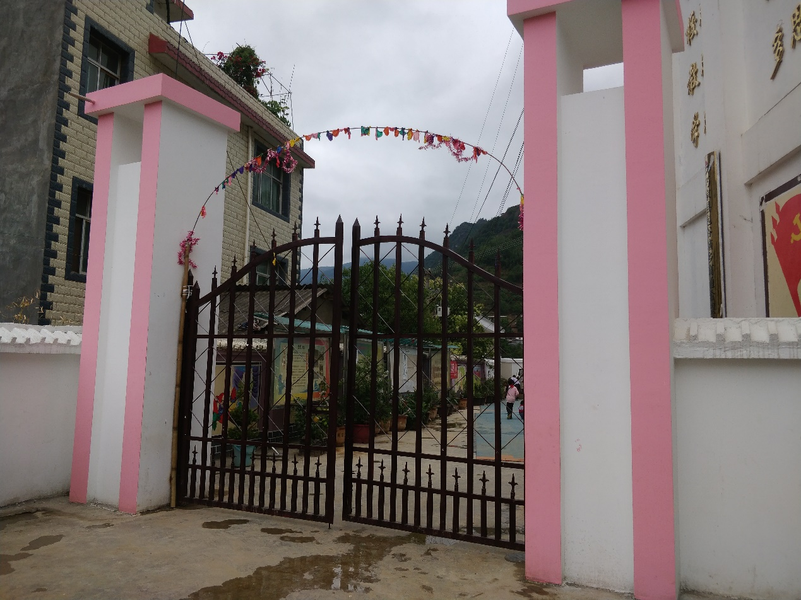
教学楼
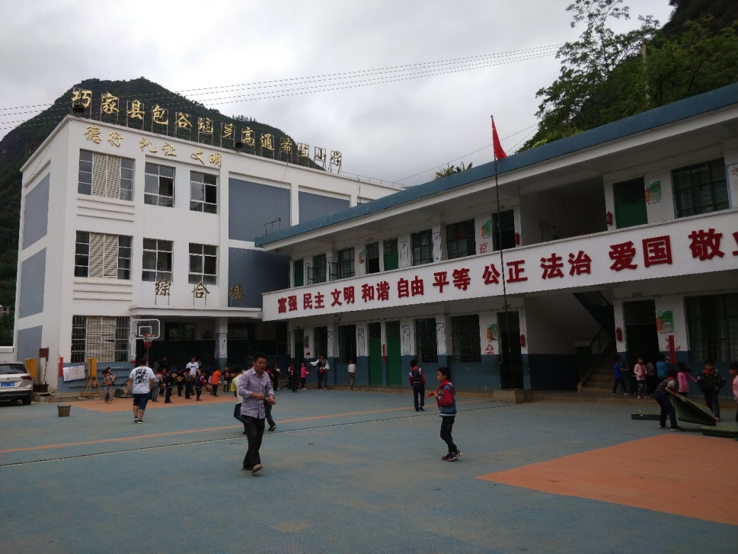、
教室
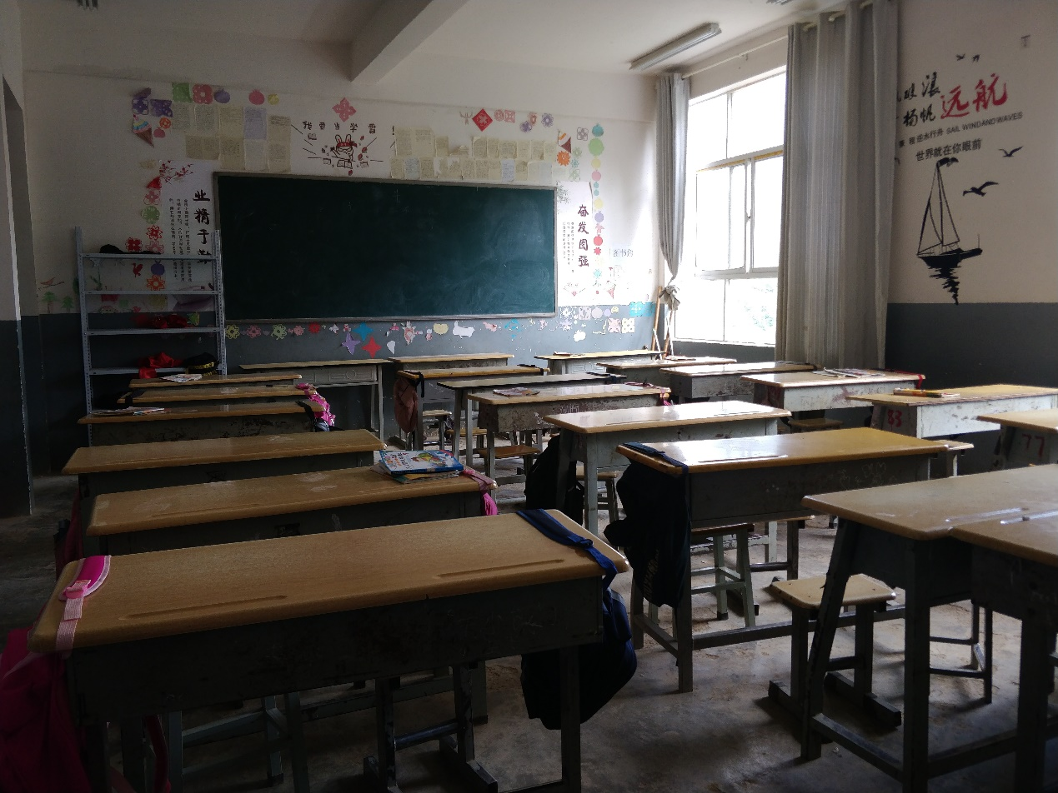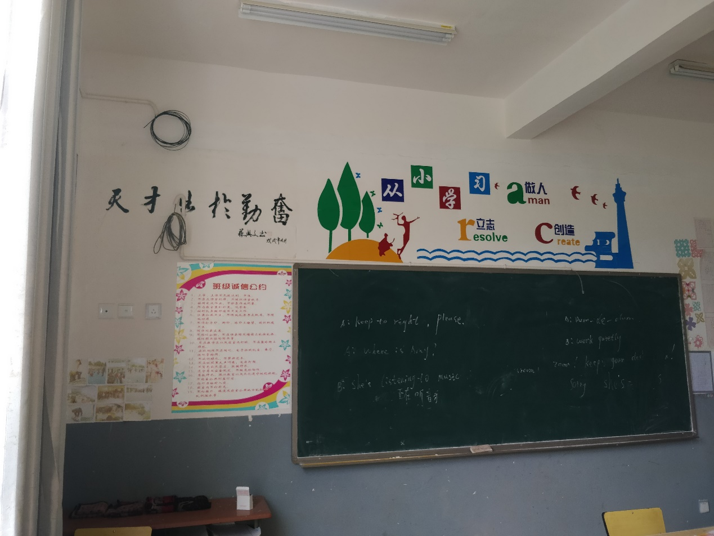
办公室
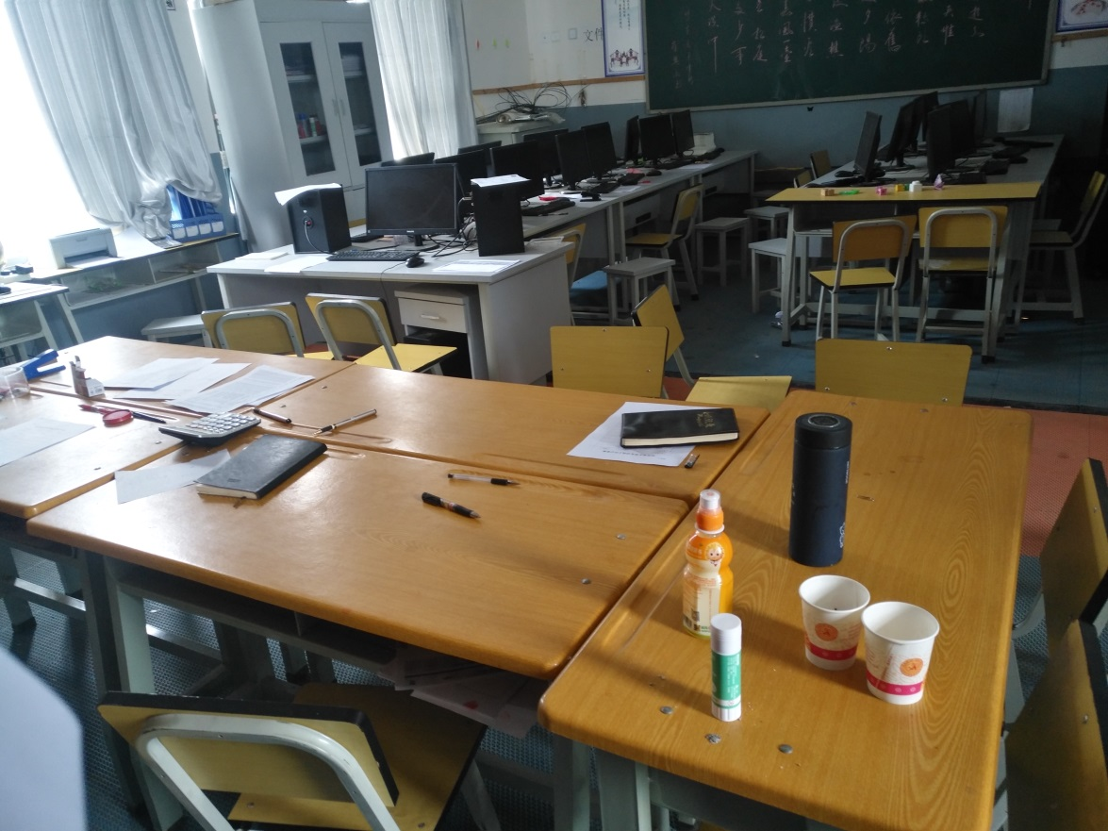教师宿舍
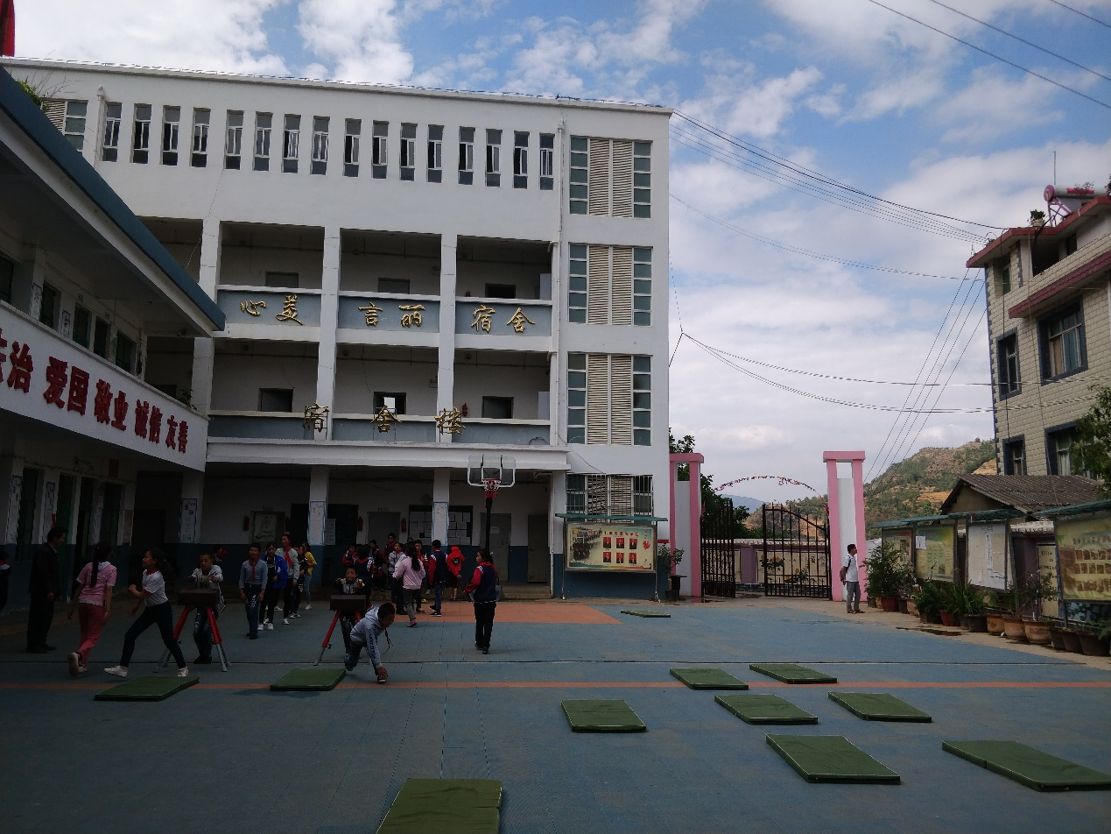
操场
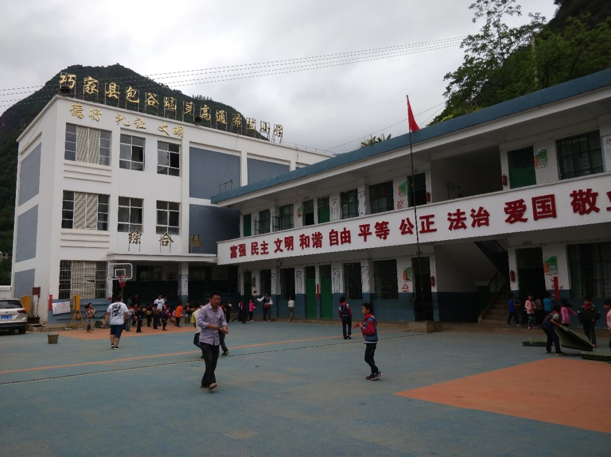
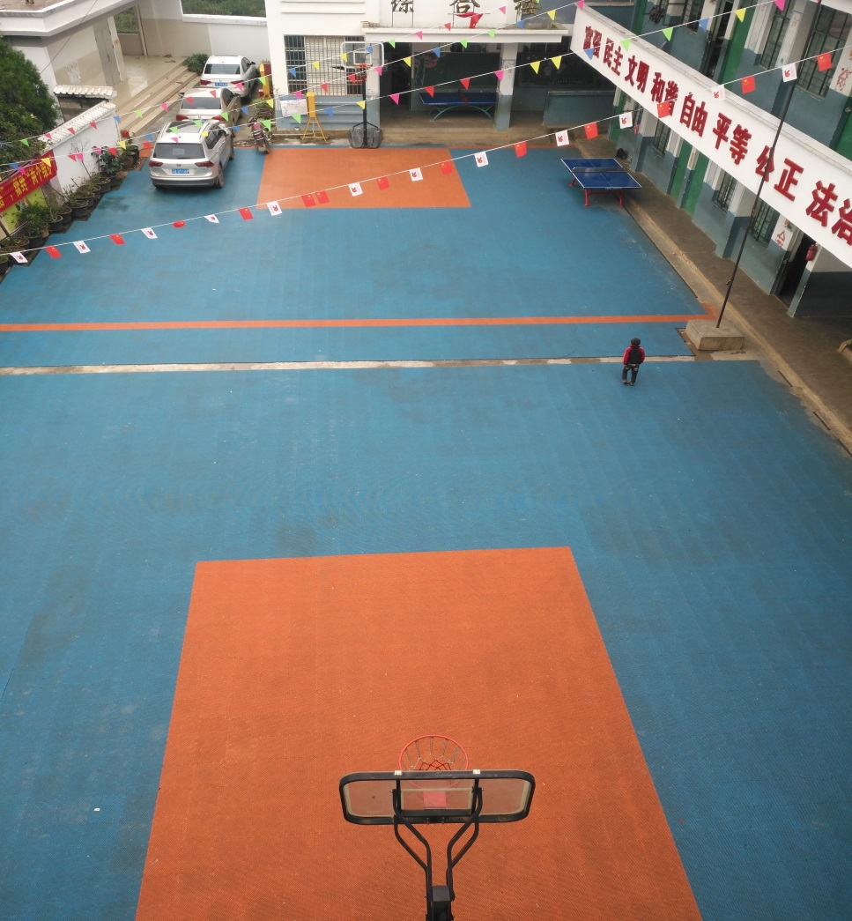
厕所
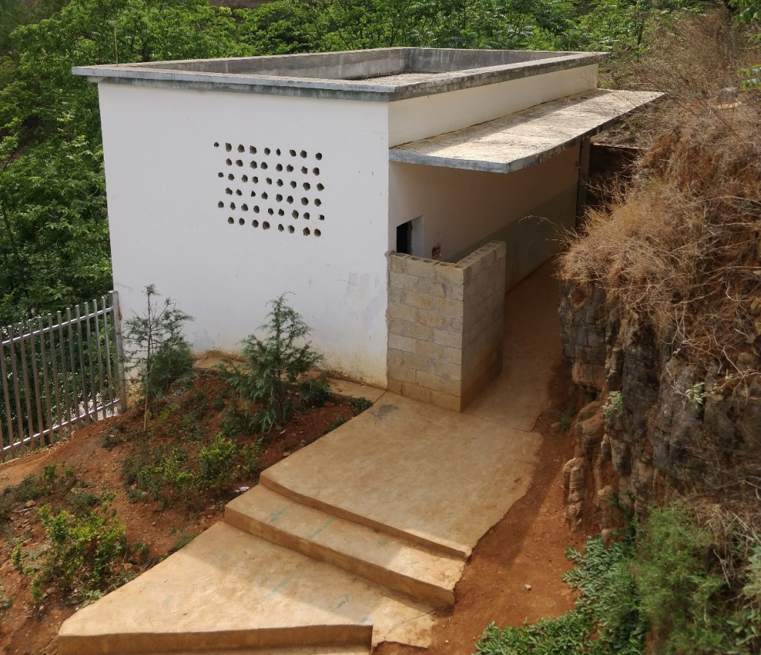
校园
